Всеукраїнський відкритий інтерактивний конкурс «МАН – Юніор – Дослідник»
Номінація «Історик-Юніор»
Васильківський міський ЦДЮТ
м. Васильків, Київської області
Фундатор проекту: Трьохбратський Нікіта Русланович, учень 10 класу,
вихованець гуртка « Юні винахідники».
Керівник проекту: Трьохбратська Марія Сергіївна, керівник гуртка «Юні винахідники».
Тема проекту: Розробка релігійно-пізнавального маршруту “Сакральна Васильківщина”
Мета проекту: Розглянути особливості організації та перспективи розвитку релігійного туризму в Україні і розробити релігійний маршрут на прикладі храмів Васильківщини.
Завдання проекту: 1) розглянути теоретичні аспекти виникнення і тенденції розвитку світового релігійного туризму; 2) визначити стан релігійного туризму в Україні;
3) вивчити концепції розвитку релігійного туризму України; 4) розробити релігійно-пізнавальний тур на прикладі храмів Васильківщини.
Методи дослідження: системно-аналітичний метод, за допомогою якого було проведено теоретичне узагальнення наукових концепцій, розробок зарубіжних і вітчизняних дослідників, присвячених проблемам релігійного туризму. Для вирішення окремих завдань використовувався метод статистичного аналізу, за допомогою якого досліджувалась динаміка, структура і ефективність релігійного туризму в Україні та за її межами, а також проблемно орієнтований - для наукового обґрунтування напрямів вирішення проблем розвитку релігійного туризму.
Об'єктом роботи є сучасна індустрія туризму.
Предметом роботи є релігійний туризм.
Актуальність теми: Актуальність теми дослідження пояснюється тим, що релігійний туризм відіграє велику роль в системі міжнародного і внутрішнього туризму. Люди вирушають в паломницькі та екскурсійні поїздки по святих місцях. Вони прагнуть взяти участь в релігійних церемоніях, помолитися, зробити жертвопринесення. Релігія впливає на формування самосвідомості і стереотипів поведінки людей. Вона виступає елементом суспільної системи і в багатьох випадках є одним з найважливіших.
У XX ст. бурхливо розвивалася індустрія туризму, вдосконалювалися засоби транспорту і зв'язку. У людей з'явилося більше можливостей відвідувати святі місця своєї релігії. Одночасно виникло бажання долучитися до духовних досягнень народів інших країн, зрозуміти суть їхньої релігії. Можна припустити, що це частково викликано певним кризою релігій, які настали у зв'язку з бурхливими змінами всіх сторін життя людства в останні кілька десятиліть.
Практичне значення роботи полягає в її результатах, які мають практичну значимість в організації релігійно-пізнавального туризму в Україні, а також служать методологічною основою для розробки культурно-історичних, релігійних досліджень туристичної діяльності. Отримані висновки і результати можуть бути використані в роботі туристичних фірм України, та організації екскурсійного туру “ Сакральна Васильківщина” .
Подорожуючи Васильківщиною можна відвідати ряд храмів, частина з яких належить до пам'яток архітектури. Враховуючи ряд цінностей за допомогою Google карти розробив релігійно-пізнавальний маршрут Васильківщиною, який складається з 9 храмів.
1.с. Липовий Скиток,церква Святого Онуфрія
2. с. Кожухівка, Михайлівська церква
3. м. Васильків, Церква Різдва Богородиці
4. м. Васильків,Миколаївська церква
5. м. Васильків, собор св. Антонія і Феодосія
6. с. Барахти, церква Архістратига Михаїла
7.с. Велика Вільшанка, жіночий монастир на честь ікони Божої Матері “Відрада і втіха”
8. с. Тростинка, Храм Різдва Богородиці
9. с. Ковалівка, Церква Різдва Пресвятої Богородиці, монастир Святої Тетяни
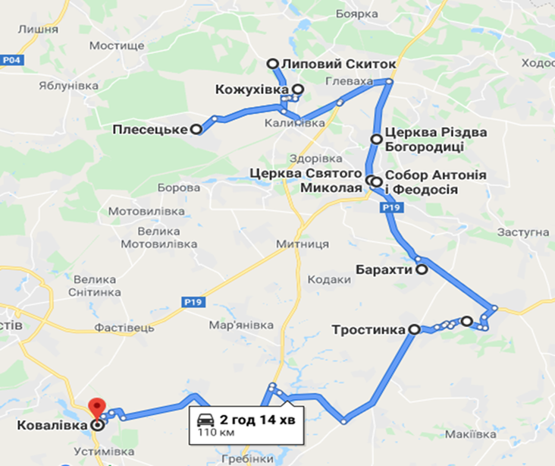 Висновок: В результаті роботи розглянули теоретичні аспекти виникнення і тенденції розвитку світового релігійного туризму; визначили стан релігійного туризму в Україні; вивчили концепції розвитку релігійного туризму України; розробили релігійно-пізнавальний тур на прикладі храмів Васильківщини.

